|  |
| --- |
| **http://www.rags.ru/upload/iblock/41c/gerb-ranh_color.png**  Федеральное государственное бюджетное образовательное учреждение высшего образования  **«РОССИЙСКАЯ АКАДЕМИЯ НАРОДНОГО ХОЗЯЙСТВА И ГОСУДАРСТВЕННОЙ СЛУЖБЫ ПРИ ПРЕЗИДЕНТЕ РОССИЙСКОЙ ФЕДЕРАЦИИ»**  КОЛЛЕДЖ МНОГОУРОВНЕВОГО ПРОФЕССИОНАЛЬНОГО ОБРАЗОВАНИЯ |

Отчёт по

Спецификация «Batut System»

По дисциплине «УП 01.01 Учебная практика»

Выполнила студентка группы 33ИС-21

Макарова Анна Сергеевна

Проверил преподаватель:

Гусятинер Леонид Борисович

Москва, 2023

## Основные разделы:

1. Введение. Общее описание
2. Функции системы
3. Требования к данным
4. Требования к внешним интерфейсам
5. Атрибуты качества
6. Раздел «Общее описание»
   1. Функции системы
   2. Требования к внешним данным
   3. Требования к внешним интерфейсам
   4. Атрибуты качества

Приложение А. Словарь терминов

Приложение Б. Модели анализа

## Детально:

**1. Введение**

1.1 Назначение

1.2 Соглашения, принятые документах

1.3 Границы проекта

1.4 Ссылки

**2. Общее описание**

2.1 Общий взгляд на продукт

2.2 Классы и характеристики пользователей

2.3 Операционная среда

2.4 Ограничения дизайна и реализации

2.5 Предположения и зависимости

**3. Функции системы**

3.x Функция системы X

3.x.1 Описание и приоритеты

З.х.2 Функциональные требования

**4. Требования к данным**

4.1 Логическая модель данных

4.2 Словарь данных

4.3 Отчеты

4.4 Получение, целостность, хранение и утилизация данных

**5. Требования к внешним интерфейсам**

5.1 Интерфейсы пользователя

5.2 Интерфейсы ПО

5.3 Интерфейсы оборудования

5.4 Коммуникационные интерфейсы (интерфейсы передачи информации)

**6. Атрибуты качества**

6.1 Удобство использования

6.2 Производительность

6.3 Безопасность

6.4 Техника безопасности (охрана труда)

6.х Прочие требования

**7. Требования по интернационализации и локализации**

**8. Остальные требования**

**Приложение A. Словарь терминов**

**Приложение B. Модели анализа**

# Пример спецификации

### 1. Введение

1.1. Назначение

Эта спецификация требований к ПО описывает функциональные и нефункциональные требования к выпуску 1.0 Batut System (BS). Этот документ предназначен для команды, которая будет реализовывать и проверять корректность работы системы. Кроме специально обозначенных случаев, все указанные здесь требования имеют высокий приоритете.

1.2. Соглашения, принятые в документах

В этой спецификации нет никаких типографских условных обозначений.

1.3. Границы проекта

Batut System позволит клиентам Flik&Fli покупать абонементы в приложении центра через Интернет для уменьшения затрат времени прихода на территорию центра. Детальное описание продукта приведено в документе «Batut System by clients» [1], где перечислены функции, полная или частичная реализация которых запланирована в этом выпуске.

1.4. Ссылки

1. Wiegers, Karl. Cafeteria Ordering System Vision and Scope Document …

2. Beatty, Joy. Process Impact Intranet Development Standerd, Version 1.3, …

3. Rath, Andrew. Process Impact Internet Application User Interface Standard, Version 2.0, …

### 2. Общее описание

2.1 Общий взгляд на продукт

Batut System – это новая система, которая заменяет текущие ручные процессы приобретения абонементов в батутном центре Flik&Fli. Контекстная диаграмма на рис. 1 показывает внешние объекты и системные интерфейсы для версии 1.0. Предполагается выпустить несколько версий системы, чтобы в конечном итоге удалось встроить ее в службу приобретения нескольких близлежащих к клиенту центров, работающую через Интернет, а также службы авторизации кредитных и дебетовых карт.

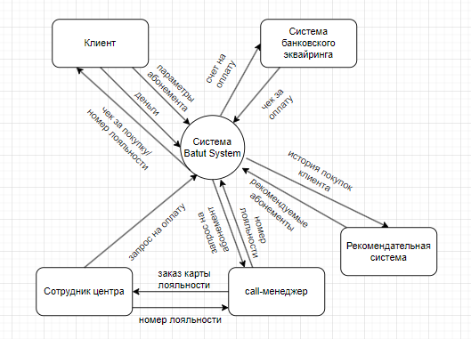

Рис.1 Контекстная диаграмма для выпуска 1.0 системы Batut System (BS)

2.2. Классы и характеристики пользователей

|  |  |
| --- | --- |
| Класс пользователей | Описание |
| Клиент (привилегированный) | Клиент — это посетитель Flik&Fli, желающий приобрести абонемент, не приходя лишний раз в центр. Всего потенциальных клиентов 5000, из которых 3000, как ожидается, будут использовать Batut System в среднем 1 раз в месяц. Иногда клиенты будут заказывать абонементы на нескольких человек (несколько детей или взрослых). Ожидается, что 99% покупок абонементов будут производиться с домашних компьютеров или с применением приложений для смартфонов или планшетов. |
| Сотрудники центра | В батутном центре Flik&Fli в настоящее время работает около 20 сотрудников, которые будут получать приобретения через Batut System, готовить карты лояльности, привязывать номер лояльности к номеру телефона клиента, печатать инструкции по нахождению в центре. Большинство сотрудников батутного центра придется обучать работе с компьютером и использованию Batut System. |
| Call Менеджер | Call Менеджер — это сотрудник Flik&Fli, отвечающий за создание и поддержку связи с клиентами на каждый день, должен знать, какие абонементы имеются в наличии. Некоторые абонементы могут быть недоступны для продажи. Call менеджер также определяет спецпредложение дня батутного центра. Менеджер должен быть на связи каждый день. |

2.3. Операционная среда

**OE-1** Система Batut System работает со следующими браузерами: Windows Internet Explorer 7, 8 и 9, Firefox версии с 12 по 26, Google Chrome (все версии), Apple Safari версии с 4.0 по 8.0.

**OE-2** Система Batut System установлена на сервере, работающем под управлением текущих утвержденных корпорацией версий Red Hat Linux и Apache HTTP Server.

**OE-3** Batut System. должна допускать доступ пользователей через корпоративную интрасеть, VPN-канал и со смартфонов и планшетов под управлением Android, iOS, Windows.

2.4. Ограничения дизайна и реализации

**CO-1** Документация системы по дизайну, коду и сопровождению должна соответствовать Process Impact Intranet Development Standard, версия 1.3 [2].

**CO-2** Система должна использовать текущую версию СУБД Oracle, являющуюся корпоративным стандартом.

**CO-3** Весь код HTML должен соответствовать стандарту HTML 5.0.

3. Системные функции

3.1. Покупка абонемента в батутном центре

**3.1.1. Описание**

Клиент батутного центра, личность которого подтверждена, может заказывать карту лояльности для получения её в батутном центре. Клиент может отменить покупку абонемента, если он изменил свой выбор. Приоритет — высокий.

**3.1.2. Функциональные требования**

|  |  |
| --- | --- |
| **Покупка. Абонемент:** | **Приобретение абонемента онлайн** |
| Регистрация | Система должна подтвердить, что клиент зарегистрирован для оплаты посредством картой онлайн. |
| Нет регистрации | Если клиент не зарегистрирован для оплаты посредством картой онлайн, система должна предложить клиенту следующие варианты: зарегистрироваться сейчас и продолжать приобретение, сделать заказ и самому получить его в центре или выйти из системы. |
| Дата | Система должна спрашивать клиента о дате получения (см. BR-8). |
| Крайний Срок | Если дата доставки получения — текущий день, а крайний срок приема приобретений уже прошел, то система должна известить клиента, что уже слишком поздно приобретать на сегодня. Клиент должен либо изменить дату, либо отменить покупку. |
| **Абонемент. Получение** | **Получение в батутном центре** |
| Место | Клиент должен указать удобное для него место получения (ближайший центр). |
| Время | Система должна известить клиента о датах проведения занятий. Клиент должен указать день, когда он придет на занятия и получит карту. |
| **Абонемент. Несколько** | **Покупка нескольких абонементов.** |
| Несколько | Система должна позволять клиенту покупать несколько абонементов, либо предлагать один абонемент на более высокое количество занятий. |
| **Абонемент. Подтверждение** | **Подтверждение покупки абонемента** |
| Отображение | Когда клиент указывает, что выбрал абонемент(ы), система должна отобразить выбранные абонементы, цены на каждое из них и сумму к оплате, подсчитанную согласно BR-12. |
| Запрос | Система должна предложить клиенту подтвердить покупку. |
| Ответ | Клиент может подтвердить, изменить либо отменить. |
| **Абонемент. Оплата** | **Оплата абонемента** |
| Метод | Когда клиент указывает, что закончил выбирать абонемент, система должна попросить пользователя выбрать метод оплаты. |
| Доставка | См. бизнес-правило BR-11. |
| Самовывоз | Т.к. клиент получит карту в центре, система должна предложить ему варианты оплаты: картой онлайн или наличными в центре в момент получения. |
| Удержание | Если клиент подтвердил заказ и выбрал оплату картой онлайн, система должна выдать запрос на оплату системе расчета зарплат. |
| Да | Если запрос на оплату принят, система должна вывести сообщение о подтверждении покупки с номером транзакции оплаты картой. |
| Нет | Если запрос на оплату не принят, система должна вывести сообщение с причиной отказа. Клиент должен либо отменить покупку, либо изменить метод оплаты на «наличные» при получении в центре. |
| **Абонемент. Завершение** | **После того как клиент подтвердил приобретение, система должна сделать следующее как одну транзакцию** |
| Сохранение | Назначить абонементу следующий доступный номер и сохранить покупку с начальным состоянием «Принят». |
| Клиент | Отправить клиенту сообщение на электронную почту с информацией о абонементе и оплате. |
| Батутный центр | Отправить сотрудникам центра сообщение на электронную почту с информацией о покупке. |
| Ошибка | Если какой-либо шаг транзакции Абонемент.Завершение не выполняется, система должна провести откат и сообщить пользователю, что приобретение не было принято, с указанием причины неудачи. |
| **Абонемент. Редактирование** | **Отредактировать ошибки и воспроизвести повторную операцию** |
| Поиск Заказа | Ввести номер заказа в поисковую строку через личный кабинет пользователя |
| Удаление Блюда | Удалить выбранный абонемент(ы) из сформированного заказа |
| Добавление Нового | Добавить такой же абонемент(ы) для произведения повторной операции |
| Повторная оплата | Выбрать способ оплаты и произвести повторную операцию |

### 4. Требования к данным

4.1 Логическая модель данных

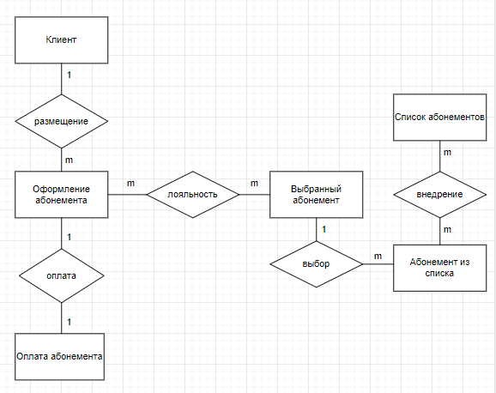

Рис. 2. Фрагмент модели данных для выпуска 1.0 системы Batut System

4.2. Словарь данных*

|  |  |  |  |  |
| --- | --- | --- | --- | --- |
| Элемент данных | Описание | Структура или тип данных | Длина | Значения |
| Указания по оформлению | Кому, какой и центр выдачи | имя клиента  +телефон клиента+ номер лояльности  +дата выдачи  + адрес центра, выбранного клиентом |  |  |
| идентификатор call менеджера | корпоративный идентификатор сотрудника, дата | целое | 10 |  |
| описание абонемента | описание абонемента из списка | текстовое | 100 |  |
| цена абонемента | стоимость абонемента без налога | числовое, рубли и копейки | рр.кк |  |
| дата выдачи карты лояльности с абонементом | дата, когда когда клиент придет в центр на занятие и заберет карту лояльности с оформленным абонементом | дата, дд.мм.гггг | 10 | по умолчанию — текущая дата, если она не выходит за рамки крайнего срока выдачи, иначе — последующие дни; не может быть раньше текущей даты |
| состояние абонемента | состояние абонемента, приобретенного клиентом | текстовое | 16 | незавершенный, принят, готовый, ожидающий получения, получен, отменен |
| заказанное количество | число единиц каждого абонемента, включенного в покупку клиентом | целое | 4 | по умолчанию 1,  максимум — количество |

* Приводится с сокращениями.

4.3. Отчеты

**4.3.1. Отчет о заказанных блюдах**

|  |  |
| --- | --- |
| Идентификатор отчета | COS-RPT-1 |
| Заголовок отчета | История покупок абонементов |
| Цель отчета | Клиент хочет увидеть список всех абонементов, которые он раньше приобретал в Flik&Fli за определенный период времени вплоть до полугода до текущей даты, чтобы можно было повторно взять более привычный абонемент |
| Приоритет | Средний |
| Пользователи отчета | Постоянные клиенты Flik&Fli |
| Источники данных | База данных ранее проданных абонементов |
| Частота и использование | Отчет генерируется по запросу клиента. Данные в отчете статичны. Отчет отображается в окне браузера на устройстве пользователя (компьютер, планшет, смартфон) |
| Время доступа | Готовый отчет должен быть получен в течение 3 секунд после отправки запроса |
| Визуальный макет | Альбомная ориентация |
| Верхний и нижний колонтитулы | Верхний колонтитул должен содержать заголовок отчета, имя клиента и заданный диапазон дат. При печати в нижнем колонтитуле должен содержаться номер страницы |
| Тело отчета | Отображаемые поля и заголовки столбцов:  Номер лояльности  Дата приобретения  Где заказано (онлайн на сайте/в приложении, офлайн в центре)  Приобретенные абонементы (список всех абонементов с указанием их количества занятий и цен)  Общая цена  Налог  Итого (сумма с налогом)  Критерий отбора: диапазон дат, определенный клиентом, включая начальную и конечную дату  Критерий сортировки: обратный хронологический порядок |
| Признак конца отчета | Нет |
| Интерактивность | Клиент может просматривать расписание занятий и сведения об инструкторах |
| Ограничения безопасности доступа | Клиент может просматривать историю только своих покупок |

4.4. Целостность, сохранение и утилизация данных

**DI-1** Batut System должна хранить историю клиента на протяжении года с даты приобретения.

### 5. Требования к внешним интерфейсами

5.1. Пользовательские интерфейсы

**UI-1** Экраны Batut System должны соответствовать «Process Impact Internet Application User Interface Standard 2.0» [3].

**UI-2** Система должна обеспечивать ссылку на справку на каждой HTML-странице, объясняющую, как пользоваться этой страницей.

**UI-3** Интернет-страницы должны предоставлять полную возможность навигации и выбор абонементов только при помощи клавиатуры, в дополнение к использованию мыши и клавиатуры.

5.2 Интерфейсы ПО

**SI-1** Система учета запасов Flik&Fli

SI-1.1 Batut System должна передавать количество единиц купленных абонементов системе учета запасов Flik&Fli карт лояльности через программный интерфейс.

**SI-1.2** Batut System должна опрашивать систему учета запасов карт лояльности Flik&Fli для определения наличия запрашиваемого блюда.

**SI-2** Система учета.

Batut System должна:

**SI-2.1** Позволять клиенту регистрироваться и отменять регистрацию для оплаты картой онлайн.

**SI-2.2** Проверять, зарегистрирован ли клиент для приобретения абонемента и оплаты онлайн.

**SI-2.3** Передавать запрос на оплату приобретенного(ых) абонемента(ов).

**SI-2.4** Возвращать полностью или частично предыдущую оплату, если клиент отменил приобретение, или не проходил ни одного занятия, или не забрал даже карту лояльности.

5.3. Интерфейсы оборудования

Интерфейсы оборудования не выявлены.

5.4. Коммуникационные интерфейсы

**CI-1** Batut System должна отправлять клиенту сообщение электронной почты или СМС-сообщение (определяется параметрами учетной записи) с подтверждением покупки абонемента, ценой и инструкциями по получению.

**CI-2** Batut System должна отправлять клиенту сообщение электронной почты или СМС-сообщение (определяется параметрами учетной записи) о любых проблемах, возникших с приобретением или его формированием в указанном клиентом центре после оформления покупки.

### 6. Атрибуты качества

6.1. Требования по удобству использования

**USE-1** Система должна позволять клиенту извлечь ранее выбранный абонемент одной операцией.

**USE-2** 95 % новых пользователей должны суметь успешно ввести покупку абонемента без ошибок с первой попытки.

6.2. Требования к производительности

**PER-1** Система должна обслуживать 3000 пользователей и 100 пользователей в период пиковой активности с 10:00 до 17:00 по местному времени, со средней продолжительностью сеанса 8 минут.

**PER-2** Все веб-страницы, генерируемые системой, должны полностью загружаться не более чем за 4 секунды после запроса их по интернет-подключению со скоростью 20 Мбит/сек.

**PER-3** Система должна выводить пользователю сообщение о подтверждении в среднем за 3 секунды и не более чем через 6 секунд после того, как пользователь отослал информацию системе.

6.3. Требования безопасности

**SEC-1** Все сетевые транзакции, включающие финансовую или поддающуюся учету личную информацию, должны быть зашифрованы согласно бизнес-правилу BR-33.

**SEC-2** Пользователи обязательно регистрируются для входа в Batut System для выполнения всех операций, кроме изменений абонементов.

**SEC-3** Система должна позволять только сотрудникам Flik&Fli, внесенным в список авторизованных менеджеров, создавать или изменять расценки и описания абонементов, согласно бизнес-правилу BR-24.

**SEC-4** Система должна позволять клиентам просматривать только абонементы, размещенные ими лично, но не другими клиентами.

6.4. Требования к защите

**SAF-1** У пользователя должна быть возможность увидеть описание и цены каждого абонемента.

6.5. Требования к доступности

**AVL-1** Batut System должна быть доступна 98 % времени между 10:00 и 20:00 по местному времени и 90 % времени между 20:00 и 22:00 по местному времени, за исключением времени планового обслуживания.

6.6. Требования к надежности

**ROB-1** Если соединение между пользователем и системой разрывается до того, как покупка подтверждена или отменена, Batut System должна позволять пользователю восстановить незавершенное оформление и продолжить работу.

### Приложение А. Модели анализа

На рис. 3 показана диаграмма состояний, где отображено возможное состояние приобретенного абонемента и его возможные изменения.

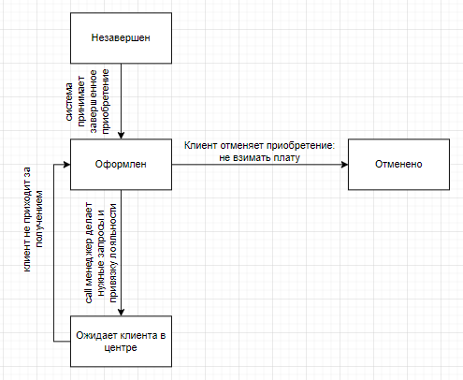

Рис. 3. Диаграмма состояний для состояния приобретения абонементов

## Бизнес-правила

|  |  |  |  |  |
| --- | --- | --- | --- | --- |
| BR-12 | Стоимость покупки подсчитывается как сумма цен единиц каждого абонемента (если их несколько), плюс налог с продаж | Вычисление | Динамическое | Политика Flik&Fli, налоговые законы |
| BR-24 | Только работники Flik&Fli, назначенные менеджером Flik&Fli менеджерами системы, могут создавать, изменять или удалять расценки и описания абонементов Flik&Fli. | Ограничение | Статическое | Политика Flik&Fli |
| BR-33 | Передача данных по сети, включающая финансовую или поддающуюся учету личную информацию, должна проходить с использованием 256-разрядного шифрования. | Ограничение | Статическое | Политика безопасности компании |